พชานันท์ วัชรกรโยธิน

76/1 ซ.จรัญสนิทวงค์ 60 ถ.จรัญสนิทวงค์ แขวงบางยี่ขัน

เขตบางพลัด กรุงเทพมหานคร 10700

โทร 091-7734484 E-mail: [may_3455@hotmail.com](mailto:may_3455@hotmail.com) Lind id: pachanun

ประวัติการศึกษา

ประถมศึกษา: โรงเรียนวัฒนาวิทยาลัย

มัธยมศึกษา:โรงเรียนสาธิตมหาวิทยาลัยศรีนครินทรวิโรฒ ปทุมวัน (แผนการเรียน ศิลป์-คำนวณ)

ปริญญาตรี: มหาวิทยาลัยเกษตรศาสตร์ คณะเศรษฐศาตร์ (ภาคภาษาอังกฤษ)

ประญญาโท: กำลังจะไปศึกษาต่อที่ Queen mary university of London, UK (Investment and finance)

ความสามารถและประสบการณ์

ความสามารถและประสบการณ์: ถนัดวิชาคณิตศาสตร์ ภาษาอังกฤษ แคลคูลัสเบื้องต้น เศรษฐศาสตร์เบื้องต้น และสถิติเบื้องต้น สอบ sat math ได้ 600, IELTS 6 เคยมีประสบการณสอนเด็กประถมวิชาคณิตศาสตร์ และ ภาษาอังกฤษ

นิสัยส่วนตัว

เป็นคนใจเย็น หาสิ่งใหม่ๆมาเสริมให้น้องๆ มีเทคนิคให้น้องสนใจและจำง่าย

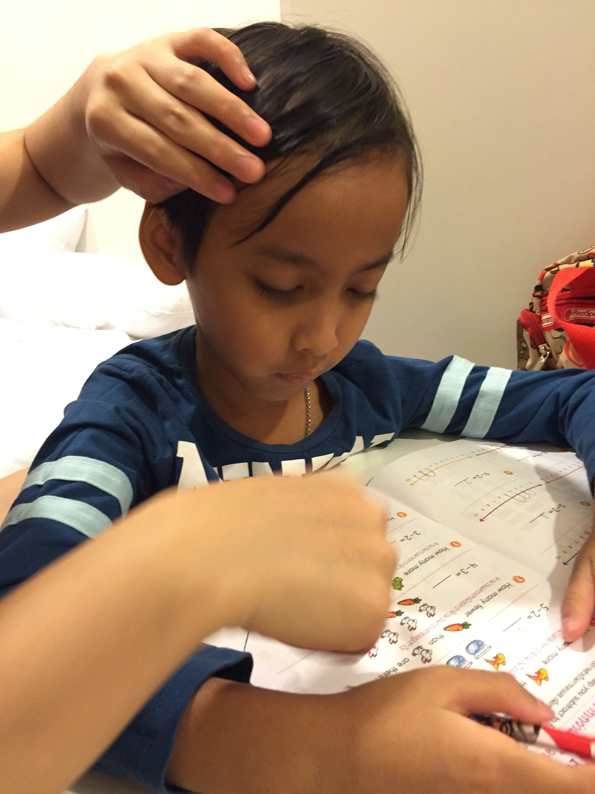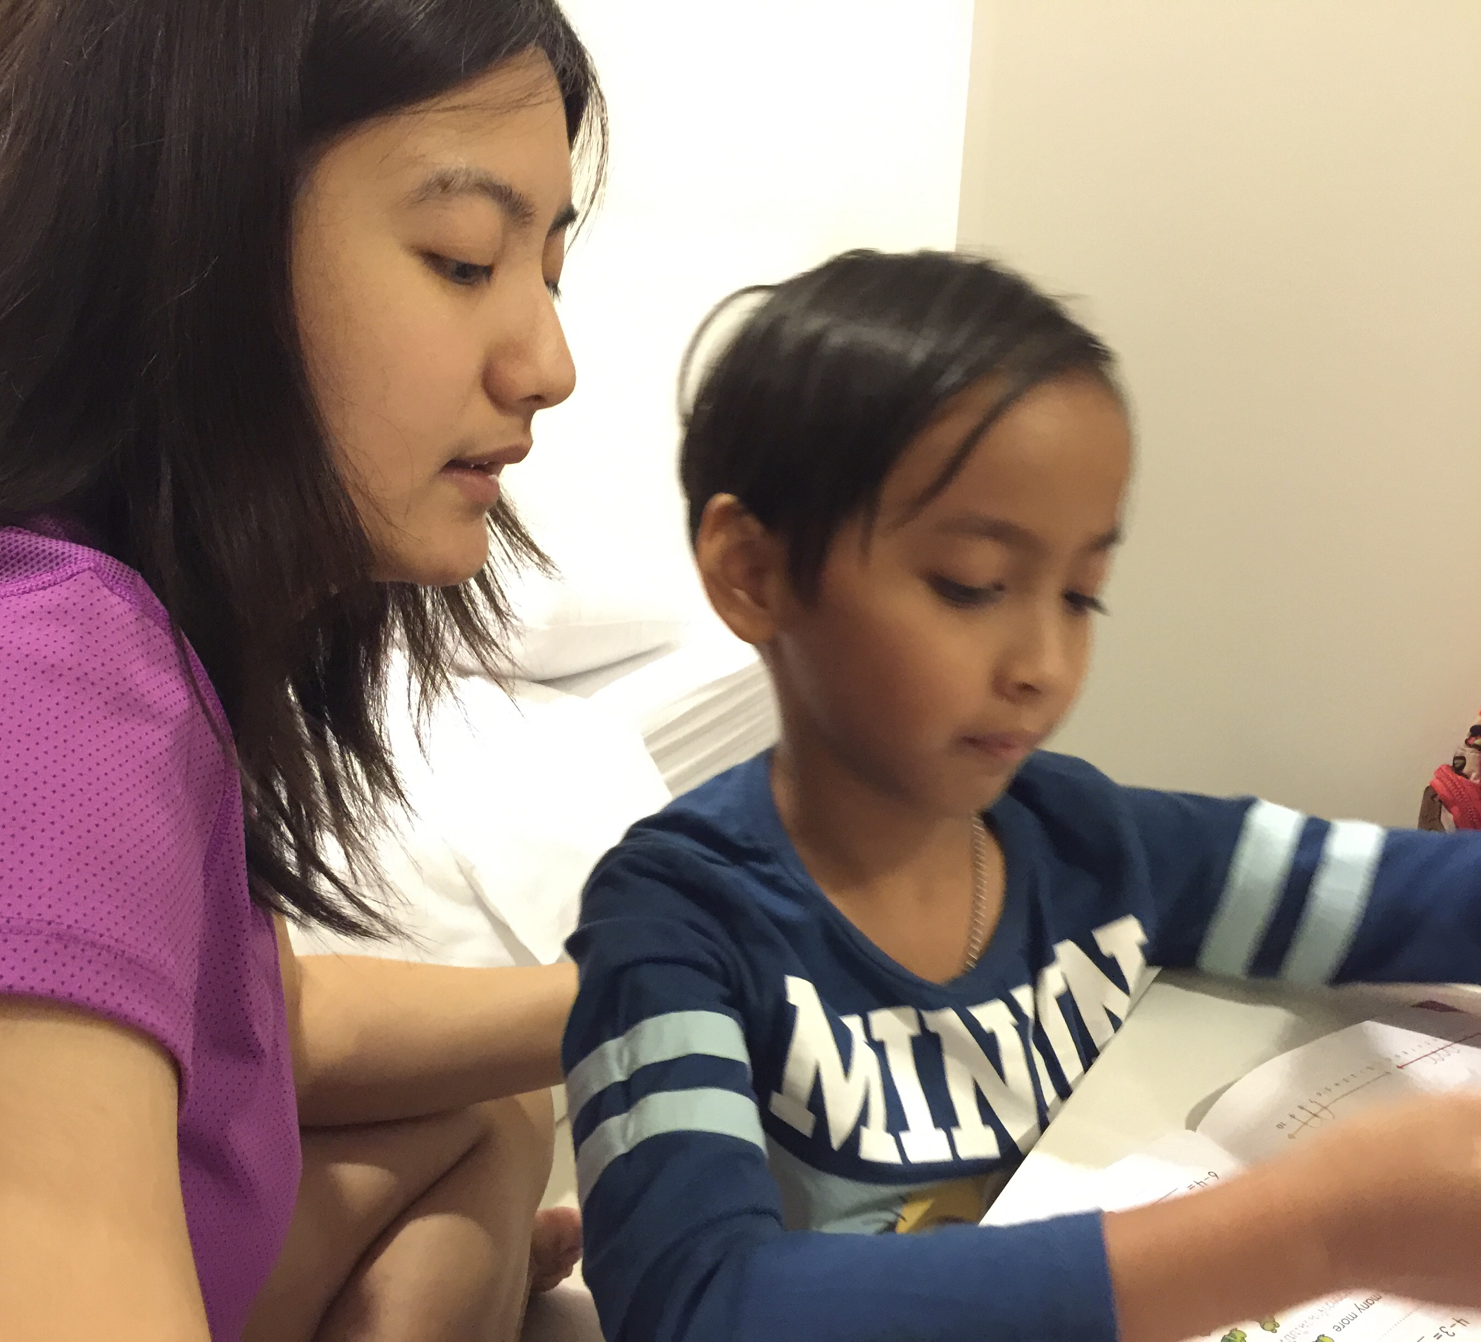 ภาพเพิ่มเติม